Муниципальное Автономное Дошкольное Образовательное Учреждение «Центр развития ребенка» Детский сад 6 г.Кызыла

Консультация для родителей на тему «Безопасное поведение во время гололедицы»

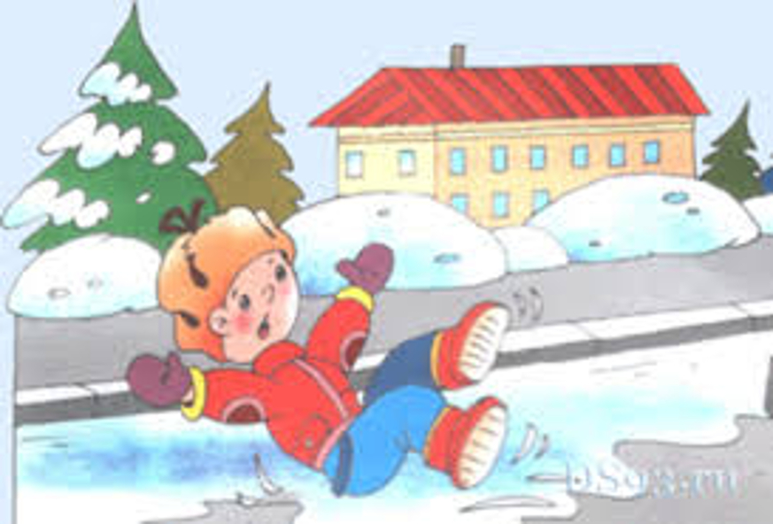

Подготовила: воспитатель Дамбаа Ч.Г

2020 год
Подморозило с утра,
Нет вчерашнего тепла,
На дорогах гололед,
И машины все несет.
Тротуары, как каток,
Сделать бы еще шажок,
Но подошва подвела-Очень скользкая она.
Сколько бед от гололеда! Есть для дворников работа-
Соль насыпать и песок, чтоб пройти прохожий мог.

Что такое гололед?
— это тонкий слой льда на поверхности земли, образующийся после оттепели или дождя в результате похолодания, а также замерзания мокрого снега и капель дождя. При гололеде значительно повышается риск получения уличных травм: ушибов, вывихов, переломов.
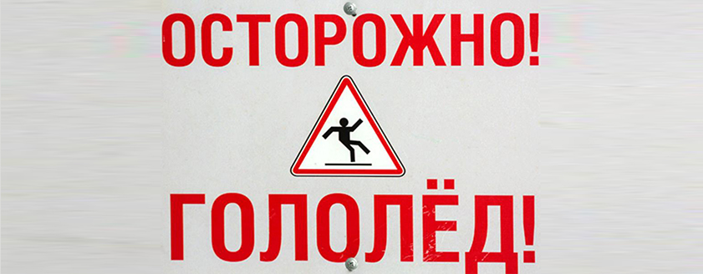
Внимание и осторожность – это главные принципы поведения, которых следует неукоснительно придерживаться в гололед. Во время перемещения по скользкой улице не спешите, избегайте резких движений, постоянно смотрите себе под ноги; если нужно осмотреться, не стоит этого делать на ходу – лучше остановиться. Ноги должны быть слегка расслаблены и согнуты в коленях, корпус при этом чуть наклонен вперед. Держать по привычке руки в карманах в гололед опасно: при падении едва ли будет время их вынуть и ухватиться за что-нибудь. Пожилым людям рекомендуется обзавестись тростью с резиновой набойкой.
Свой маршрут по возможности надо проложить подальше от проезжей части. В то же время не желательно идти в непосредственной близости от стен зданий, на кровлях которых нередко образуются сосульки. Пересекая проезжую часть дороги, следует быть предельно внимательным, и, конечно же, правилом перехода на другую сторону улицы исключительно по пешеходному переходу ни в коем случае не пренебрегать. Огромную опасность в гололед представляют ступеньки; но если вам все-таки предстоит спуститься по скользкой лестнице, то ногу необходимо ставить вдоль ступеньки, в случае потери равновесия такая позиция позволяет съехать вниз, настолько аккуратно, насколько это возможно в подобной ситуации в принципе.
При выборе обуви детям берите предпочтения моделям с нескользящей резиновой подошвой. В гололед очень важно иметь качественную зимнюю обувь. Она должна иметь в структуре жесткий рисунок протектора. Для того, чтобы плотно сцепляться с поверхностью. И не падать.
Рисунками протектора обладает большинство видов зимней обуви.
Также, особое внимание нужно обратить и на материал подошвы. Он должен быть жестким. Для того, чтобы не стереться от соприкосновения с асфальтом.
Как самостоятельно сделать подошву нескользящей:
Взрослым и пожилым следует подготовить малоскользящую обувь, прикрепите на каблуки металлические набойки или поролон, а на сухую подошву наклейте лейкопластырь или изоляционную ленту, на сухую подошву и каблук (наклейку сделайте крест-накрест или лесенкой), а перед выходом наступите в песок. Можно перед выходом натереть подошву наждачной бумагой.

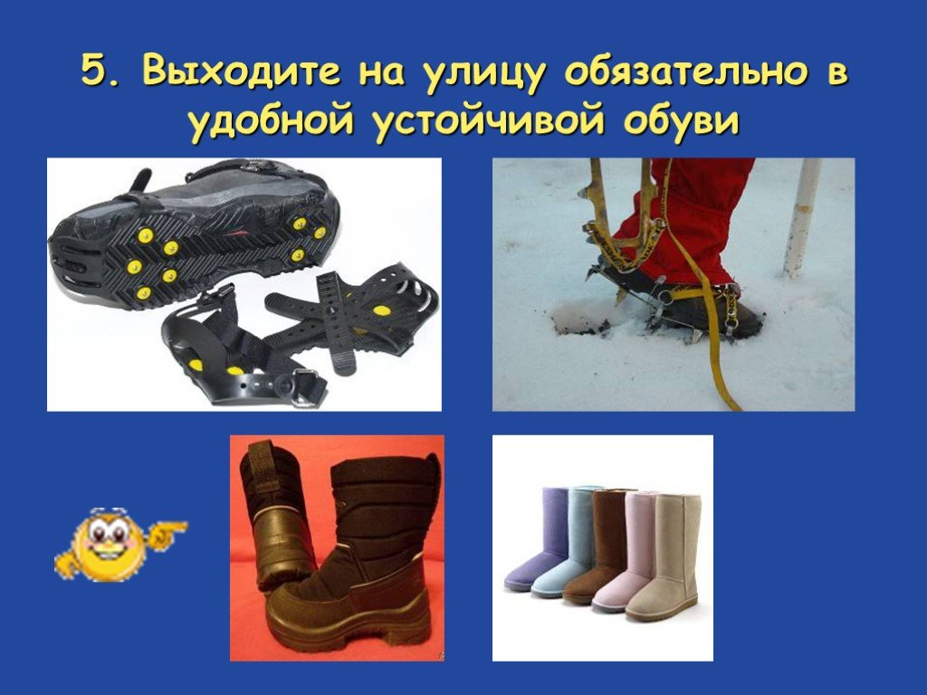

По данным медиков, в такие дни количество пострадавших увеличивается в 2 раза. Если в прогнозе погоды дается сообщение о гололеде или гололедице, примите меры для снижения вероятности получения травмы:
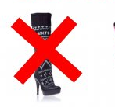
- откажитесь в гололедицу от высоких каблуков.
- смотрите себе под ноги, и учите детей. Старайтесь обходить опасные места. Если ледяную «лужу» обойти невозможно, то передвигайтесь по ней, как лыжник, небольшими скользящими шажками.
Мелкие шаги во время гололеда нужно делать для того, чтобы сохранять равновесие. Чувствовать, не поскальзываются ли ноги, а также то, насколько устойчиво ребенок стоит на поверхности.Если ребенок будет делать большие шаги, то это может закончиться негативными последствиями. Ноги могут разъехаться и он сядет на шпагат. Потянув свои мышцы.Если же двигаться маленькими шагами, то растяжение ребенок не заработает.

- наступать следует на всю подошву, ноги слегка расслабить в коленях.
- руки по возможности должны быть свободны, старайтесь не носить тяжелые сумки, не держите руки в карманах
- это увеличивает вероятность падения.
- будьте предельно внимательным на проезжей части дороге: не торопитесь, и тем более не бегите.
- старайтесь обходить все места с наклонной поверхностью.
- пожилым людям рекомендуется использовать трость с резиновым наконечником или специальную палку с заостренными шипами.
- если Вы поскользнулись, присядьте, чтобы снизить высоту падения. В момент падения постарайтесь сгруппироваться, и, перекатившись, смягчить удар о землю. Не пытайтесь спасти вещи, которые несёте в руках. Не торопитесь подняться, осмотрите себя, нет ли травм, попросите прохожих людей помочь вам.
- гололед зачастую сопровождается обледенением проводов линий электропередач, контактных сетей электротранспорта. Если вы увидели оборванные провода, сообщите администрации населенного пункта о месте обрыва.
Помните! Особенно опасны падения на спину, вверх лицом, так как можно получить сотрясение мозга. При получении травмы обязательно обратитесь к врачу за оказанием медицинской помощи.

ОСТОРОЖНО - ГОЛОЛЕД!

